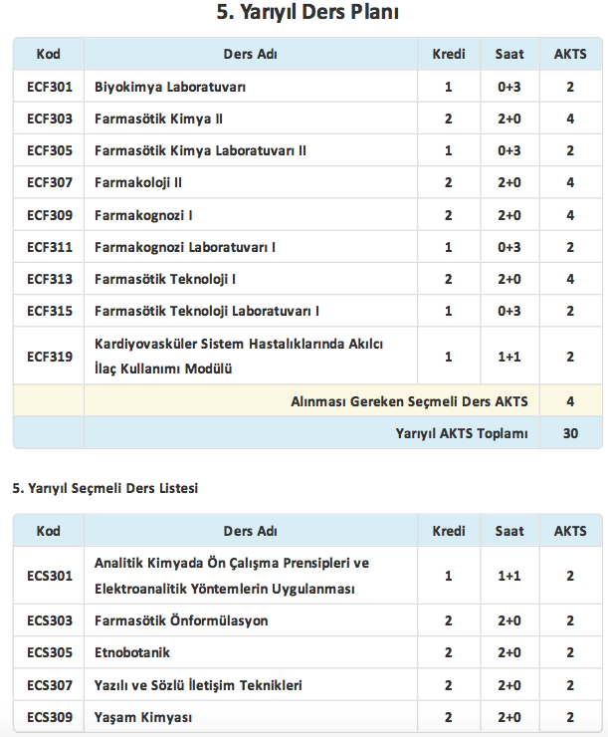

ECF301 BİYOKİMYA LABORATUVARI
Dersin Amacı:
Öğrencileri biyokimyasal analiz yöntemleri hakkında bilgilendirmek ve temel biyokimyasal analiz tekniklerinin uygulanışı ile ilgili laboratuvar becerisi kazandırmak.
Ders İçeriği:
Bu derste, lisans öğrencilerine karbonhidrat, lipid ve proteinlerin kalitatif ve kantitatif tayinlerinin yanı sıra, kanda nicel şeker ve protein tayini; idrarda protein tayini; serum lipid analizleri, total lipid ve kolesterol tayini, böbrek fonksiyon testleri, idrar ve serumda kreatinin tayini; karaciğer fonksiyon testleri; transaminazlar, bilirübin metabolizması; laktat dehidrogenaz enzim tayini; immünoassay model uygulaması; proteinlerin PAGE ve SDS-PAGE ile analizi yaptırılmakta ve klinik bilgiler verilerek sonuçlar yorumlanmaktadır.

ECF303 FARMASÖTİK KİMYA II
Dersin Amacı:
Bu dersin amacı; otonom sinir sistemi ve kalp-damar sistemi üzerine etkili ilaçların temel özellikleri, etkimekanizmaları, yapı-etki ilişkileri, sentezleri ve biyotransformasyonları hakkında öğrencinin bilgi sahibi olmasıdır.
Ders İçeriği:
Bu derste, Adrenerjik ilaçlar, adrenerjik bloke edici ilaçlar, kolinerjik ilaçlar, kolinerjik bloke edici ilaçlar, kardiyak glikozitler, antiaritmikler, antianjinal ve vazodilatör ilaçlar, antihipertansifler, antihiperlipidemikler, koagülan ve antikoagülan ilaçlar, antianemik ilaçlar, trombolitikler, antiagregan ilaçlar ve diüretikler anlatılır.

ECF305 FARMASÖTİK KİMYA LABORATUVARI II
Dersin Amacı:
Dersin temel amacı ilaçların kalitatif ve kantitatif analizinde kullanılan farklı yöntemler üzerinde temel kavramları vermek ve uygulamalarını yaptırmak.
Ders İçeriği:
Bu ders, miktar tayini yöntemleri (titrimetrik yöntemler; nötralizasyon, oksido-redüksiyon, kompleksometri, nitritometri gibi; spektrofotometrik yöntemler) ve bunların farmasötik preparatlarda uygulanması ile ilaçların kalitatif tayininde kullanılan kimyasal yöntemleri içerir.

ECF307 FARMAKOLOJİ II
Dersin Amacı:
Bu dersin amacı; otonom sinir sistem ive kalp-damar sistemi üzerine etkili ilaçların farmakokinetiği, etki mekanizmaları, tedavide kullanımları, yan tesirleri, kontrendikasyonları ve etkileşimleri hakkında öğrencileri bilgilendirmektir.
Dersin İçeriği:
Otonom sinir sisteminin nörotransmiterleri ve ilaçları hakkında temel bilgiler, kolinomimetik ilaçlar, parasempatolitik ilaçlar, sempatomimetik ve sempatolitik ilaçlar, kalp-damar Sistemi ilaçları; antihipertansif ilaçlar, diüretikler ilaçlar, antianginal ve antiaritmik ilaçlar, kalp yetmezliğine karşı kullanılan ilaçlar, beta adrenerjik reseptör blokörleri, hipolipidemik ve antitrombotik ilaçlar anlatılır.

ECF309 FARMAKOGNOZİ I
Dersin Amacı:
Eczacılığın temel disiplinlerinden biri olarak doğal ürünlerin (bitki, mantar, deniz organizmaları ve diğerleri) tıptaki tedavi edici özelliğinin açıkça anlaşılmasını geliştirmeyi amaçlar.
Ders İçeriği:
Bu derste, Farmakognoziye giriş, tıbbi bitkiler kimyası, karbohidratlar, glikozitler, tanenler, lipidler, bitki enzimleri anlatılır.

ECF311 FARMAGOKNOZİ LABORATUVARI I
Dersin Amacı:
Eczacılığın temel disiplinlerinden biri olarak doğal ürünlerin (bitki, mantar, deniz organizmaları ve diğerleri) tıptaki tedavi edici özelliğinin açıkça anlaşılmasını geliştirmeyi amaçlar.
Ders İçeriği:
Bu derste, Farmakognoziye giriş, tıbbi bitkiler kimyası, karbohidratlar, glikozitler, tanenler, lipidler, bitki enzimleri anlatılır.

ECF313 FARMASÖTİK TEKNOLOJİ I
Ders Amacı:
Sıvı preparatların hastanın etkin ve güvenilir şekilde kullanabilmesi için gerekli parametreleri ve ilaç haline getirilmesi için yapılması gereken çalışmaları içeren bir disiplindir.

Dersin İçeriği:
Reçete bilgisi ve doz hesabı, çözeltiler ve kinetik, sıvı form ilaç taşıyıcı sistemler, aerosoller, emülsiyon ve süspansiyon sistemler, ekstraksiyon teknolojisi ve ekstraksiyon yöntemiyle hazırlanan farmasötik preparatlar, reoloji konuları hakkında temel bilgiler aktarılmaktadır.

ECF315 FARMASÖTİK TEKNOLOJİ LABORATUVARI I
Dersin Amacı:
Sıvı dozaj şekillerinin formülasyon tasarımı ve pratik olarak hazırlanması amacıyla bilgi kazandırmaktır.
Dersin İçeriği:
Öğrencilerin laboratuvarda çalışma disiplini kazanması açısından önemli ve temel bir derstir. Ölçme, tartma ve çözelti, emülsiyon, süspansiyon hazırlama konularında beceri kazanırlar.

ECF319 KARDİYOVASKÜLER SİSTEM HASTALIKLARINDA AKILCI İLAÇ KULLANIMI MODÜLÜ
Dersin Amacı:
Bu dersin amacı, öğrencilerin hipertansiyon, konjestif kalp yetmezliği gibi kalp damar sistemi hastalıklıkların fizyopatolojisi, bu hastalıklarda kullanılan ilaçları ve bu ilaçların akılcı kullanımı ile ilgili temel prensipler hakkında bilgi sahibi olmalarını sağlamaktır.
Dersin İçeriği:
Hipertansiyon, kalp yetmezliği fizyopatolojisi, bu hastalıklarda akılcı ilaç kullanımı, reçete analizi anlatılır.

ECS301 ANALİTİK KİMYADA ÖN ÇALIŞMA PRENSİPLERİ VE ELEKTROANALİTİK YÖNTEMLERİN UYGULANMASI
Dersin Amacı:
Analitik Kimyada Ön Çalışma Prensipleri ve Elektroanalitik yöntemler hakkında temel prensiplerin öğrenilmesi ve uygulanılması
Dersin İçeriği:
Analitik Kimyada, numune alma ve hazırlama tekniklerini, elektrokimyasal analiz yöntemleri ve ilaç analizlerinde uygulamalarını içermektedir.

ECS303 FARMASÖTİK ÖNFORMÜLASYON
Dersin Amacı:
Önformülasyon ve kalite güvenliğinin sağlanması amacıyla bu konularda temel bilgilerin kazandırılmasını amaçlar.
Dersin İçeriği:
Önformülasyon ve kalite güvenliğinin sağlanması ile ilgili temel kavramları bilir ve açıklar.

ECS305 ETNOBOTANİK
Dersin Amacı:
Bu ders kapsamında, geçmişten günümüze bitki-insan ilişkisinin ele alınması amaçlanmaktadır. Bu ders her türlü kullanılışı olan bitkileri özellikle halk arasında tıbbi kullanılışı olan ve yenen doğal bitkiler ve ülkemizde yapılan etnobotanik çalışmalar gibi konuları da yer kapsamaktadır.
Dersin İçeriği:
Etnobotanik kavramı, etnobotaniğin tarihçesi, geçmişte ve günümüzde insan-bitki ilişkileri. İlk evcilleştirilen bitkiler. Halk arasında kullanılan tıbbi ve aromatik bitkiler. Halk arasında kullanılan ekonomik, uyarıcı, zehirli bitkiler. Etnobotaniğin eczacılık açısından önemi. Etnobotanikte aktar kültürü.

ECS307 YAZILI VE SÖZLÜ İLETİŞİM TEKNİKLERİ
Dersin Amacı:
Bu ders öğrencilere dilin özelliklerini ve işleyiş kurallarını örnekleriyle göstermeyi; onlara duygularını, düşüncelerini, tasarladıklarını, izlenimlerini, gözlemlerini, yaşantılarını söz ve yazıyla doğru ve etkili olarak anlatma becerisi ve alışkanlığı kazandırmayı; onların yazılı ve sözlü metinler aracılığıyla kelime hazinelerini geliştirmeyi; okudukları metinleri ya da dinledikleri programları doğru olarak anlayabilme kurallarını öğretmeyi; kişiler ve kitleler arasındaki iletişimin temeli olan dil becerilerini geliştirmeyi hedeflemektedir.
Dersin İçeriği:
Bu derste, öğrencilerin sözlü ve yazılı iletişim araçlarının etkili ve doğru şekilde kullanması üzerinde durulacaktır. Derste anlama, anlatma, okuma ve yazma etkinliği üzerine çalışma yapılacak, hazırlıklı konuşma türleri (panel, sempozyum, konferans vb.) tanıtılacak, öğrenci; beden dilini kullanma, vurgu ve tonlamaya özen gösterme, sunum yapma teknikleri gibi konularda donanımlı bir hale getirilecektir.
ECS309 YAŞAM KİMYASI
Dersin Amacı:
Bu dersin amacı kimyanın yaşamımızdaki yeri ve öneminini kavratmaktır
Dersin İçeriği:
Kimya bilimleri ve diğer disiplinler ile ilişkisi, Kimyanın yaşamımızdaki yeri ve önemi, İlaç endüstrisinde kimya, Kimyanın gıda endüstrisi ve besin analizlerindeki yeri ve önemi, Prebiyotikler ve probiyotikler, Kemosentez ve fotosentez , Temizlik ve kozmetik ürünlerinin kimyası , biyolojik sistemlerde kimya ve kimyasal reaksiyonlar

